|  |  |  |  |  |  |
| --- | --- | --- | --- | --- | --- |
| **需求名称** | | 厂商销售码、融资跳转进件 | | | |
| **提出日期** | | 2024/4/12 | | | |
| **主系统** | | 进件系统 | | | |
| **关联系统** | | 微租赁、渠道管理系统、核心系统 | | | |
| **需求部门** | | 大数据金融产品部（陈建苏） | | **产品经理** | 林佳蓉 |
| **关联部门** | | 厂商总部 | | **联系人** | 郑伊凡 |
| **文档更新记录** | | | | | |
| **版本** | **日期** | **修订人** | **修改内容简述** | | |
| 0.9 | 2024/4/24 | 韩国良 | 文字销售码更改为营销码；  营销码展示页面新增编辑功能；  增加营销码编辑页面；  新增/编辑页面展示业务经理字段更改为弹窗选择；  业务进度准备中列表增加状态字段；  业务进度申请方式：码值文字展示更改； | | |
| 1.0 | 2024/5/13 | 林佳蓉 | 1. 增加融资跳转进件系统内容; 2. 删除编辑功能。 | | |
| 1.1 | 2024/5/21 | 韩国良 | 1. 删除营销码的编辑功能； 2. 生成营销码功能逻辑补充； | | |
| 1.2 | 2024/5/22 | 韩国良 | 1. 精彩推荐后管新增的链接拆分为H5链接和小程序链接 | | |
| 1.3 | 2024/5/22 | 林佳蓉 | 1.修改融资页面新增的融资类型及相关逻辑 | | |
| 1.31 | 2024/6/7 | 韩国良 | 1.调整融资页面功能改造后的埋点内容； | | |
| 1.32 | 2024/6/21 | 韩国良 | 1.业务进度、推单笔数接口调整； | | |
| 1.33 | 2024/6/24 | 韩国良 | 1.原与核心交互接口新增业务类型字段； | | |
| 1.34 | 2024/6/25 | 韩国良 | 1.删除营销码引导页； | | |
| 1.35 | 2024/6/28 | 韩国良 | 1.精彩推荐后管增加appid字段； | | |
| 1.36 | 2024/7/8 | 韩国良 | 补充营销码展示页面新增的固定文案；  补充无营销码时页面展示的规则；  删除功能增加二次确认的弹框提示； | | |

# 一、需求背景及功能概述

【配合公司策略性产品，一码通，开发厂商销售码，销售可分享改营销码给下游客户，客户可扫码上传并提交额度申请资料】

注：业务价值请量化评估，具体可参考量化指标。

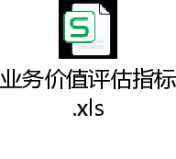

# 二、需求内容（微租赁）

## 【新增】营销码入口及主页

基本功能描述：新增营销码入口，用户点击营销码功能可跳转营销码展示页，可新增、删除、编辑、查询、分享营销码;

涉及系统：微租赁系统、渠道管理系统、进件系统

涉及部门：/

### 营销码入口

路径：“厂商”tab主页→顶部个人信息右侧

页面视图如下：

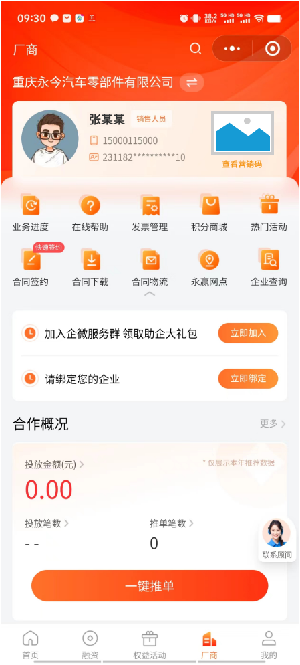

* 页面描述：

权限：关联厂商用户展示；

个人信息右侧新增营销码按钮，形式是一个二维码样式，下方描述“查看营销码”，用户点击后跳转至营销码展示页面，展示所有有效状态的厂商销售码数据；

### 营销码展示页面

路径：“厂商”tab主页→顶部个人信息右侧→营销码

页面视图如下：

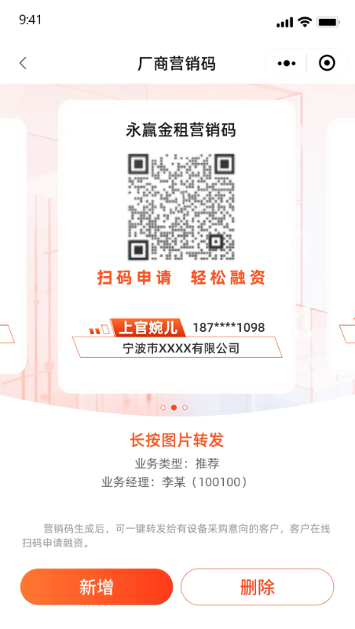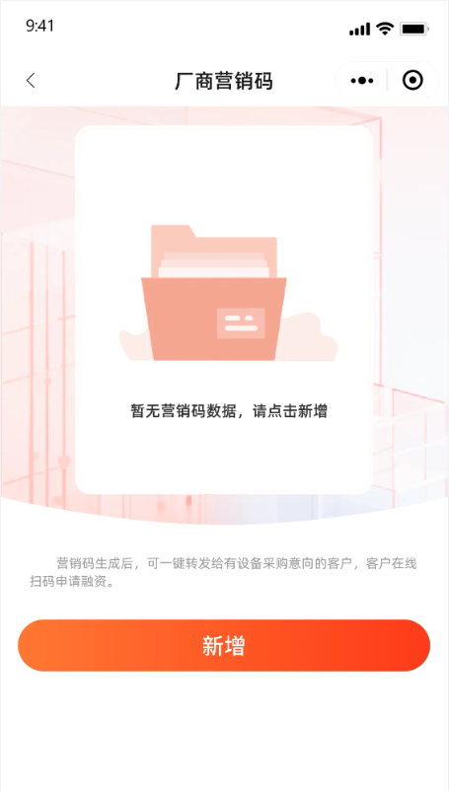

* 页面描述：

页面厂商销售码以图片的形式进行展示，图片处展示主标题：“永赢金租营销码”、副标题“扫码申请轻松融资”、二维码及厂商名称、姓名、手机号，图片外下方展示提示语：“长按图片转发”、字段业务类型、业务经理；其中标题、副标题、提示语为固定展示，其余字段及二维码查渠道管理系统进行更新；

新增按钮上方展示固定文案：“营销码生成后，可一键转发给有设备采购意向的客户，客户在线扫码申请融资”

营销码图片展示规则：①有营销码：左滑展示更多，滑动下一张图片时自动更新图片中二维码、厂商名称、姓名、手机号以及图片下方业务类型、业务经理字段的值，页面下方固定按钮新增、删除；②无营销码：则展示固定UI，文案：“暂无营销码数据，请点击新增”，页面下方固定按钮新增；

排序：从左边开始，按照营销码生成时间倒序排列；

展示字段：渠道名称、销售名称、手机号、业务类型、业务经理；详情查看字段要素说明；

功能按钮：新增、删除~~、编辑~~；

新增：点击后，跳转至厂商销售码新增页面；

删除：点击后，弹框提示“确定要删除该条营销码数据吗”，附确定、取消按钮，点击确定，删除当前页面展示的营销码数据并通知渠道管理系统；

~~编辑：点击后，跳转至营销码编辑页面；~~

分享功能：~~两种方式，长按图片分享及分享按钮；~~

~~①~~长按图片分享；

长按图片后，下方弹出弹窗，可选择方式：转发、保存图片、收藏、取消；

转发：点击后，拉起微信聊天对话框，将展示的营销码图片分享至微信好友；

保存图片：点击后，保存图片至手机本地相册；

收藏：点击后，将图片收藏至微信；

取消：点击后，弹窗关闭；

~~②分享按钮；~~

~~点击后，下方弹出弹窗，可选择方式：转发、保存图片、取消；~~

~~保存图片：点击后，保存图片至手机本地相册；~~

~~转发：点击后，拉起微信聊天对话框，分享小程序链接至好友，点击小程序链接进入查看图片；~~

~~取消：点击后，将图片收藏至微信；~~

* 字段要素说明：

|  |  |  |
| --- | --- | --- |
| **字段名称** | **类型** | **备注** |
| 厂商名称 | 字符 | 反显，不可修改，渠道管理系统返回； |
| 销售名称 | 字符 | 反显，不可修改，渠道管理系统返回； |
| 手机号 | 字符 | 反显，不可修改，渠道管理系统返回； |
| 业务类型 | 字符 | 反显，不可修改，渠道管理系统返回；如返回业务类型为空，显示“—” |
| 业务经理 | 字符 | 反显，不可修改，渠道管理系统返回；展示格式：姓名（工号）； |

### 营销码新增页面

路径：

“厂商”tab主页→营销码→营销码功能介绍页→立即生成

“厂商”tab主页→营销码→营销码展示页面→新增

页面视图如下：

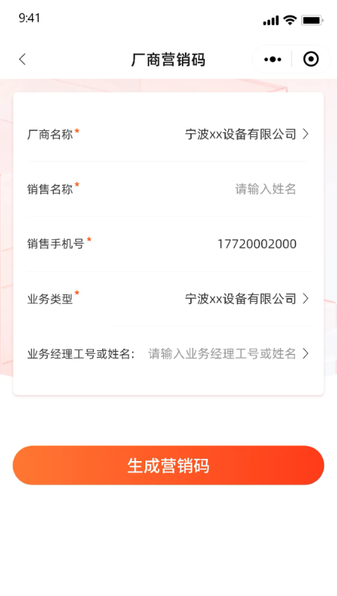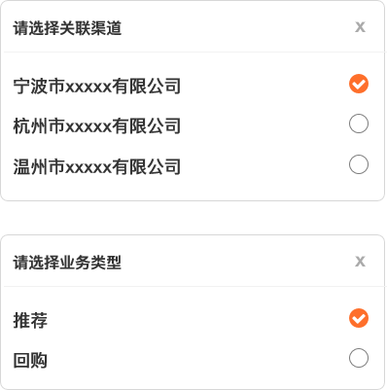

* 页面描述：

展示字段：厂商名称、销售名称、销售手机号、业务类型、业务经理；详情查看字段要素说明；

展示按钮：生成营销码~~、保存~~；

若必填项未填写完整，该按钮置灰无法点击；

若必填项填写完整则点击后推送营销码信息至渠道管理系统；

若卖方（所属渠道）、销售人员手机号码、业务类型（回购、推荐）字段值均一致的，视为相同营销码，不允许重复生成，渠道管理系统返回微租赁生成失败，微租赁页面提示销售人员“该营销码已存在，无需重复生成”；

若不一致，则返回新增成功；同时客户端跳转至营销码展示页面

* 字段要素说明：

|  |  |  |
| --- | --- | --- |
| **字段名称** | **类型** | **备注** |
| 厂商名称 | 字符 | 必填，反显默认渠道，若关联渠道>1，则展示>按钮，点击字段所在栏位或>按钮弹出弹框，展示关联的所有厂商，点击可切换；若=1，则不展示>按钮，且不可点击或修改； |
| 销售名称 | 字符 | 必填，若有，反显注册销售人员的名字，可修改 |
| 销售手机号 | 字符 | 必填，反显注册销售人员的手机号，不可修改 |
| 业务类型 | 字符 | 必填，根据厂商名称展示，如该厂商只有一种合作模式，则展示该合作模式；如厂商有两种合作模式，默认展示推荐，点击弹框展示推荐、回购，点击可切换； |
| 业务经理工号或姓名 | 字符 | 非必填，自动反显厂商关联的业务经理工号，不可修改；若为空，可手动选择；点击该栏位或>按钮，弹出选择推荐业务经理弹窗；（该功能复用厂商名片上传业务经理弹窗规则） |

### 系统交互规定

* 渠道管理系统
* 用户点击营销码入口处，微租赁推送用户手机号至渠道管理系统，渠道管理系统返回该手机号关联的所有生效状态的营销码信息：营销码、营销码编号、厂商名称、销售名称、销售手机号、业务类型、业务经理姓名及工号；返回数据信息需排序，按照生成营销码时间倒序；
* 用户点击生成营销码/立即生成时，则微租赁推送厂商名称、销售名称、销售手机号、业务类型、业务经理姓名及工号至渠道管理系统，渠道管理系统新增一条营销码数据并进行存储，并通知进件系统生成对应营销码，回传微租赁；
* 用户删除营销码时，微租赁推送营销码编号至渠道管理系统。
* 核心系统
* 接口名（BinDingAccountForQuery.do）:该接口返回微租赁渠道信息时需新增对应的业务类型字段，码值：①推荐；②回购；③推荐、回购

### 存量数据处理

* 不涉及

### 关联功能影响分析

* 不涉及

## 【优化】业务进度

路径：厂商→业务进度

### 优化前：

页面视图如下：

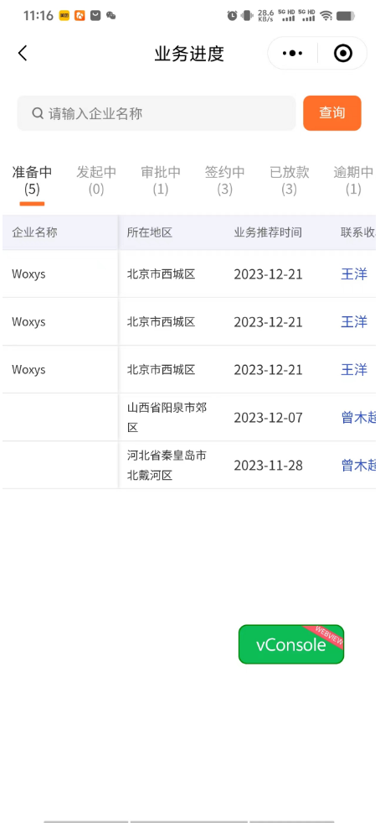

* 页面描述：
* 准备中：根据用户角色查询推单业务发起状态=未发起；
* 发起中：根据用户角色查询推单业务发起状态=已发起，且尚未提交至核心的数据；
* 准备中/发起中展示字段：企业名称、所在地区、业务推荐时间、联系收单人

### 优化后：

页面视图如下：

* 页面描述：
* 准备中/发起中/审批中/签约中/已放款/逾期中页签新增字段“申请方式”；码值为：线上推单、营销码；扫码进件的展示为营销码，其余的为线上推单；
* 准备中页签新增字段状态；（该字段仅在该页签展示）

码值为：初审通过、空；

* 字段要素说明：

|  |  |
| --- | --- |
| **字段名称** | **备注** |
| 申请方式 | 反显，查询核心； |
| 状态 | 反显，查询核心； |

* **与核心系统交互**；
* 核心接口①准备中/发起中②审批中③签约中④已放款⑤逾期中，新增返回字段申请方式（码值：营销码、线上推单）；
* 核心接口①准备中/发起中，新增返回字段状态（码值：初审通过、空），微租赁入参当前状态为准备中时返回；
* 核心定义营销码进件的数据，哪个阶段为准备中，哪个阶段为发起中，接口返回数据的时候支持把这部分数据一起返回；

### 关联功能影响分析

* 不涉及：

## 【优化】合作概况推单笔数接口

路径：厂商→合作概况

涉及部门：/

### 优化前：

**与核心系统交互**；

推荐笔数接口：线上推单的数据加总；

### 优化后

**与核心系统交互**；

推荐笔数接口：需将营销码进件的数据统计在内与原有线上推单数据加总一起返回微租赁；

### 关联功能影响分析

* 不涉及：

## 【优化】融资入口跳转进件系统

### 融资推荐

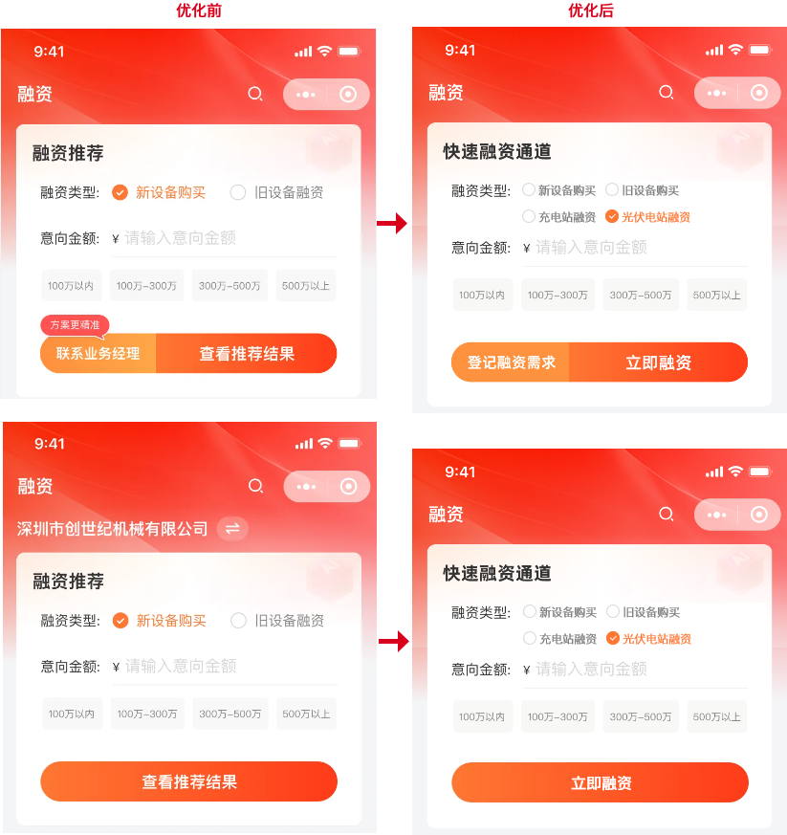

未绑定企业、已绑定企业但企业无在租业务的用户可看到该模块。

* 功能模块名称变更

变更前“融资推荐”；

变更后“快速融资通道”；

* 融资类型新增

在新设备购买、旧设备融资后新增“充电站融资”、“光伏电站融资”~~、“光伏储能融资”~~2类；可供勾选；

~~如勾选光伏储能融资，则下方按钮仅展示“登记融资需求”；~~

* 联系业务经理按钮变更

按钮名称改为“登记融资需求”，点击后跳转渠道中台融资需求登记页面；

* 查看推荐结果变更

按钮名称改为“立即融资”；用户点击立即融资，根据选择的融资类型，跳转不同进件流程：

当用户选择新设备购买，跳转直租进件流程；

当用户选择旧设备融资，跳转回租进件流程；

当用户选择充电站融资，跳转充电桩站易租业务进件流程；

当用户选择光伏电站融资，跳转阳光租业务进件流程；

~~当用户选择光伏储能融资，跳转光伏储能业务进件流程；~~

* 推荐结果页面：删除

### 精彩推荐

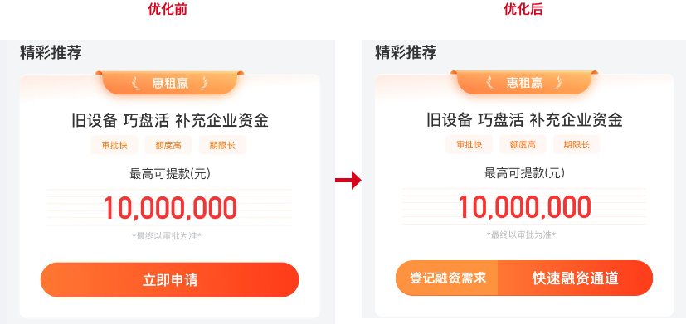

已绑定企业且该企业有在途融资的用户看到该模块。

* 按钮变更

变更前：立即申请一个按钮；

变更后：左边“登记融资需求”、右边“快速融资通道”按钮（设计参考融资推荐）；用户点击“登记融资需求”，点击后跳转渠道中台融资需求登记页面；用户点击“快速融资通道”，跳转到后管配置的小程序地址；

* 后管新增链接配置

路径：小程序-融资页面-精彩推荐；点击修改进入修改页面；

新增配置H5链接地址、小程序链接地址、appid字段，非必输。供输入H5和小程序跳转链接。

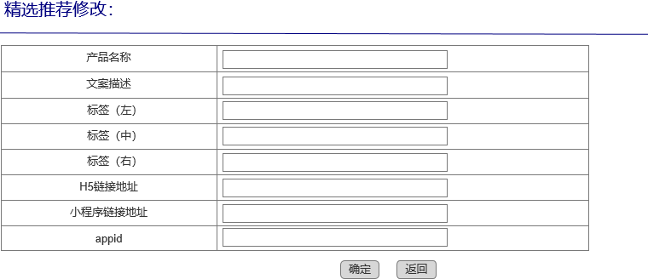

### 首页-我要融资、我的-我的融资模块

用户未绑定企业、绑定了企业但企业无新设备购买或旧设备融资额度时，会展示去激活按钮。

* 跳转变更

变更前：跳转融资需求登记页面；

变更后：用户点击新设备购买卡片的“去激活”/“立即激活”，跳转直租进件流程；用户点击旧设备融资卡片的“去激活”/“立即激活”，跳转回租进件流程。；

### 涉及融资页面埋点事件修改

* 删除原融资两个事件：①融资-融资推荐-按钮点击；②融资-精彩推荐-立即申请
* 融资页面新增两个事件：①融资-快速融资通道-按钮点击；②融资-精彩推荐-按钮点击；

详情查看下方埋点表中标黄部分

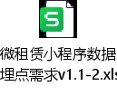

# 三、需求内容（渠道管理系统）

**1、新增【厂商销售码】菜单**

**⑴列表台账：**渠道管理系统-渠道管理，新增下级菜单【厂商销售码】，列表台账字段展示如下：

|  |  |  |  |  |
| --- | --- | --- | --- | --- |
| **字段名称** | **输入类型** | **输入方式** | **是否必填** | **字段说明** |
| 销售姓名 | 微租赁推送反显 | 自动反显 | 是 | 支持检索 |
| 手机号码 | 微租赁推送反显 | 自动反显 | 是 | 支持检索 |
| 所属渠道 | 微租赁推送反显 | 自动反显 | 是 | 支持检索 |
| 业务类型 | 微租赁推送反显 | 自动反显 | 是 | 回购/推荐，以微租赁推送为准；支持检索 |
| 业务经理姓名 | 微租赁推送反显 | 自动反显 | 否 | 支持检索 |
| 业务经理工号 | 微租赁推送反显 | 自动反显 | 否 | 支持检索 |
| 首次生效时间 | 微租赁推送反显 | 自动反显 | 是 | 微租赁请求生成营销码的时间，精确到秒；支持检索 |
| 生效日期 | 上一次生效日期+30天 | 自动反显 | 是 | 上一次生效日期+30天，更新时间统一为第30天的24点；支持检索 |
| 失效日期 | 微租赁推送反显 | 自动反显 | 是 | 微租赁主动请求失效的，以请求时间为准，精确到秒；支持检索 |
| 营销码ID | 渠道管理系统自动生成 | 自动反显 | 是 | 渠道管理系统按照自有规则生成，唯一ID；支持检索 |

**⑵按钮功能：**列表台账按钮功能包括人工失效、导入清单，查询模块按钮包括查询、重置。

|  |  |
| --- | --- |
| **按钮名称** | **按钮说明** |
| 人工失效 | 详见**5、【厂商销售码】失效流程** |
| 导出清单 | 支持全量导出、检索后导出 |
| 查询 | 输入检索字段后，点击查询符合条件的数据 |
| 重置 | 点击重置，清空查询字段值 |

**2、【厂商销售码】生成流程**

**⑴生成流程：**微租赁向渠道管理系统发起生成营销码请求，并将卖方（所属渠道）、销售人员姓名、销售人员手机号码、业务类型（回购、推荐）传输至渠道管理系统，渠道管理系统接收后，向进件申请生成营销二维码，二维码与微租赁该笔申请信息绑定，渠道管理系统将二维码返回至微租赁。

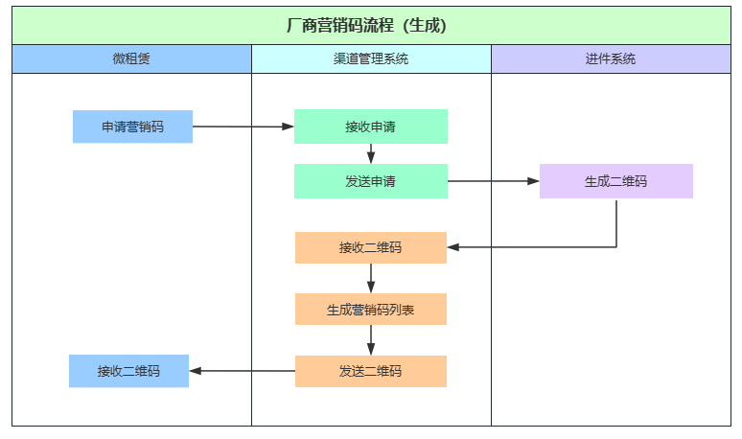

**⑵重复性校验：**若微租赁在请求生成营销码时，卖方（所属渠道）、销售人员手机号码、业务类型（回购、推荐）字段值均一致的，视为相同营销码，不允许重复生成，渠道管理系统通知微租赁生成失败，微租赁页面提示销售人员“该营销码已存在，无需重复生成。”

**3、【厂商销售码】查询流程**

厂商销售人员在微租赁查询名下营销码时（通过手机号码识别），微租赁向渠道管理系统发起查询营销码请求，并将销售人员手机号码发送至渠道管理系统，渠道管理系统接收后，将该手机号码关联的所有生效状态的【厂商销售码】一并返回至微租赁。

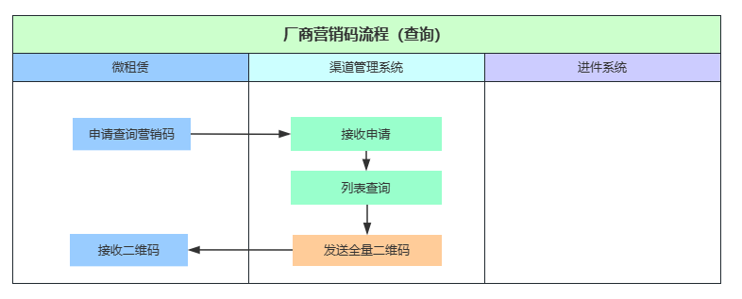

**4、【厂商销售码】更新流程**

**⑴到期自动更新：**厂商销售码设置30天有效期，30天（精确到天，失效时间统一为生效时间日期+30天的24点）到期后台自动更新二维码样式（渠道管理系统向进件系统请求更新二维码样式，二维码相关要素不变更），列表生效时间更新、首次生效时间不更新，微租赁查询时，渠道管理系统返回最新二维码样式。

**⑵微租赁申请更新：**微租赁更新所属渠道、业务类型（推荐、回购）、业务经理姓名、业务经理工号的，直接在原生效二维码上更新信息，二维码样式不变，列表生效时间更新。

**5、【厂商销售码】失效流程**

**⑴微租赁通知失效**

* 厂商销售人员在微租赁解除与渠道的绑定关系时，微租赁向渠道管理系统发送失效请求，微租赁将该渠道名下与该销售人员绑定的【厂商营销码】统一失效处理（通过所属渠道、销售人员手机号码识别）。

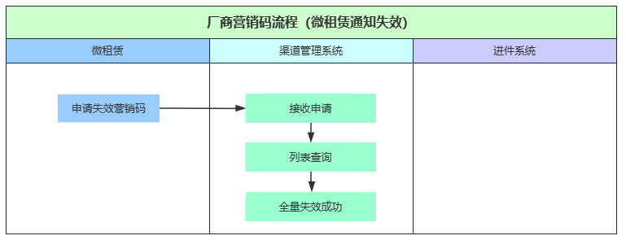

* 厂商销售人员在微租赁主动删除营销码时，微租赁通知渠道管理系统，渠道管理系统接收请求后，将该营销码失效处理（通过营销码ID识别）。

**⑵渠道系统人工失效：**渠道管理系统系统管理员可人工失效营销码，选中列表数据后点击“人工失效”，点击弹框确认失效成功。

**⑶到期自动失效：**参照第4点“【厂商销售码】更新流程”，更新列表“失效时间”。

**(4)手机号、姓名等信息变更。订阅快乐永赢-客户中心mq，当销售用户手机号发生变更时，渠道管理系统对二维码做相应调整：调整信息或作废。**